**Τρεις ερωτήσεις οπτικής πάνω στην ευθύγραμμη διάδοση του φωτός - Γ Γυμνασίου.**

**1** Κατά την πανσέληνο βλέπουμε την μισή επιφάνεια της Σελήνης, λίγο περισσότερο, ή λίγο λιγότερο; Εξηγήστε.

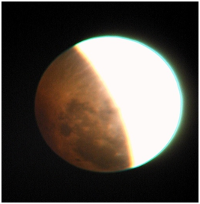

**2** Χρησιμοποιώντας τη διπλανή φωτογραφία που δείχνει μια έκλειψη Σελήνης, να βρείτε πόσο μεγάλη είναι η Σελήνη.

**3** Η φωτογραφία με τα περιστέρια στην πλατεία θα λάβει μέρος σε φωτογραφικό διαγωνισμό. Η κριτική επιτροπή την απέρριψε. Γιατί;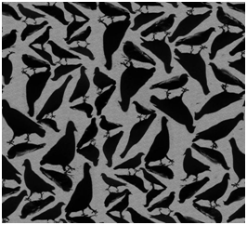

(http://designcanyon.com/photography/shadow-photography-by-alexey-bednij/)

**Απαντήσεις**

**1.** οι "ακραίες" ακτίνες που μου έρχονται από τη Σελήνη σχηματίζουν κώνο στην κορυφή του οποίου είναι το μάτι μου, αυτές οι ακτίνες είναι εφαπτόμενες της σφαίρας Σελήνη σε σημεία πριν τη κάθετη διατομής άρα απάντηση λίγο λιγότερο

Κατά την πανσέληνο τα τρία σώματα Η-Γ-Σ είναι περίπου ευθυγραμμισμένα με μια απόκλιση 5 το πολύ μοιρών ( από το κέντρο Κ του Σεληνιακού δίσκου ) των ακτίνων του ήλιου που πέφτουν κάθετα στην επιφάνειά της. Διότι 5 μοίρες είναι η κλίση του επίπεδου περιφοράς της Σελήνης περί την Γη σε σχέση με το επίπεδο περιφοράς της Γης περί τον Ήλιο.

Οι ακτίνες όμως του ήλιου πέφτουν κάθετα μόνο σε μια μικρή περιοχή κοντά στο Κ ενώ πέφτουν πλάγια στην υπόλοιπη επιφάνεια . Θα έπρεπε λοιπόν να βλέπουμε πολύ ισχυρότερη ανάκλαση κοντά στο Κ απ’ ότι στην περιφέρεια του Σεληνιακού δίσκου. Δυστυχώς δεν είναι παρατηρήσιμη μια τέτοια διαφορά στην ανακλώμενη ακτινοβολία . Το αλβέδο της Σελήνης είναι το μικρότερο απ’ όλα τα ουράνια σώματα του Ηλιακού συστήματος (πλην Ερμή) γύρω στο 0,065 της προσπίπτουσας κάθετα ακτινοβολίας … Συνέπεια αυτών είναι η μείωση της ανακλώμενης ισχύος από το Κ προς την περιφέρεια του Σεληνιακού δίσκου είναι πολύ μικρή και πολλές φορές ασήμαντη σε σχέση με τις αυξομειώσεις της ακτινοβολίας λόγω των μεγάλων ανωμαλιών ( κρατήρες που οι μεγαλύτεροι ονομάζονται θάλασσες ) στην επιφάνεια της Σελήνης.

**2.** Με μια πρόχειρη δική μου σύγκριση ( πάνω στην φωτογραφία σου ) με διαβήτη της καμπυλότητας της σκιάς με την καμπυλότητα του φωτιζόμενου Σεληνιακού δίσκου το αποτέλεσμα ήταν λόγος ακτίνων περίπου 2,5/1 … Όχι και τόσο κοντά στον ακριβή λόγο ακτίνων 3,7/1

Δεν είμαι σίγουρος για την ερμηνεία αυτής της απόκλισης Αλλά δεν πρέπει να ξεχνάμε ότι ακόμα και μια απόκλιση της τάξης των 2 μοιρών μπορεί να επηρεάσει θετικά ή αρνητικά την καμπυλότητα της σκιάς επί σφαιρικής επιφάνειας της Σελήνης … Απ’ την άλλη για να έχουμε έκλειψη η ευθυγράμμιση οφείλει να θεωρηθεί ίσως μικρότερη και της 1 μοίρας (?! )

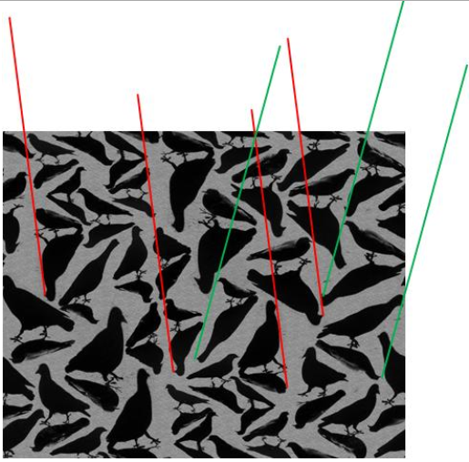**3.** Η φωτογραφία έχει προκύψει από δύο (τουλάχιστον) φωτογραφίες. Αν ενώσουμε το ράμφος κάθε περιστεριού με τη σκιά τού ράμφους θα πρέπει να σχηματιστούν παράλληλες ευθείες, κάτι τέτοιο δεν συμβαίνει.